

Весенний праздник «Нәүрүз»
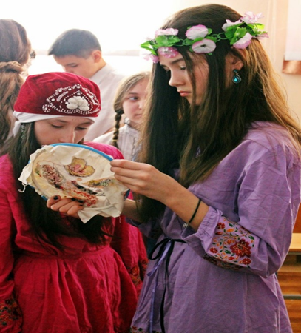
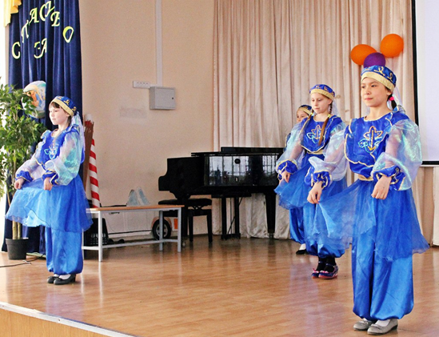

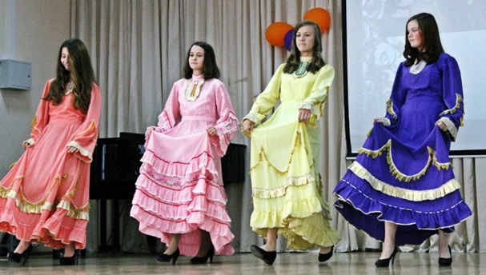

Яркими традициями нашей школы являются национальные праздники «Коляда», «Масленица», «Нәүрүз», «Сабантуй».
Нәүрүз - это праздник весны, красоты обновления природы. Для учащихся 1-4 классов 21 марта состоялся весенний праздник «Нәүрүз». Ведущие рассказали историю праздника, звучала национальная музыка, песни о Нәүрүз-бике. Дети играли в старинные национальные игры «Кәрия-Зәкәрия», «Капкалы», «Чума үрдәк, чума каз», «Яулык бирәм», «Йөзек салыш». Праздник прошел веселыми песнями и танцами. (1-4 классы, 372/48%. Ответственная Зиганшина Г.Д., педагог – организатор)

